Муниципальное автономное дошкольное образовательное учреждение
детский сад № 43 городского округа город Нефтекамск Республики Башкортостан

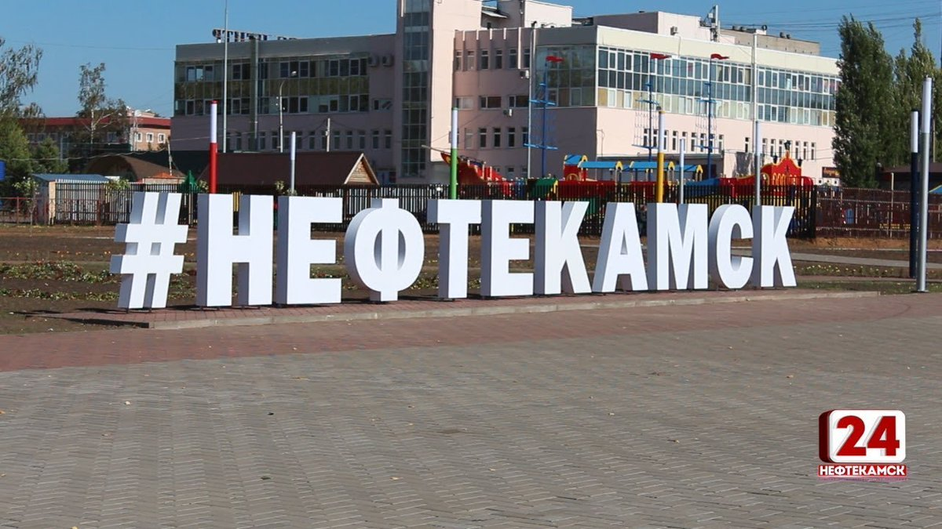

Педагогический проект
«Город моей мечты»

Выполнила: воспитатель
Хайдаршина Зульфия Дильфатовна

2018 год

Пятилетие нашего детского сада совпало с 55 – летием нашего родного города Нефтекамск. Оба столь важных события натолкнуло наш коллектив на реализацию педагогического проекта «Город моей мечты», участниками которого стали педагоги, воспитанники и их родители.
Актуальность.

Базовым этапом формирования у детей дошкольного возраста любви к Родине является знакомство с родным городом, с местом, где он растет (детским садом). Опрос детей старшего дошкольного возраста показал, что многие дети недостаточно осведомлены об истории родного города и истории своего детского сада, у детей недостаточны знания о культуре, достопримечательностях города Нефтекамска, его знаменитых гражданах.

Таким образом, целью проекта стало: создание условий для становления базы нравственно – патриотического сознания детей старшего дошкольного возраста на основе формирования представлений о детском саде и родном городе.
Задачи:
- Проанализировать научно – методическую литературу о формировании чувства патриотизма у детей дошкольного возраста;
- Сформировать представления детей о детском саде, родном городе, их достопримечательностях,традициях;
- Расширить знания детей о профессиях работников детского сада, значмости их труда в обществе;
- Обогатить социальный опыт воспитанников;
- Сформировать представления детей о знаменитых гражданах родного города;
- Закрепить знания детей о знакомых улицах, где находится дом, детский сад;
- Развивать любознательность, интерес и стремление к познанию родного города;
- Развивать фантазию, воображение у детей;
- Воспитывать любовь к малой Родине, патриотические чувства;
- Воспитывать умение видеть красоту родного города; воспитывать бережливое и гуманное отношение к культуре и традициям родного края;
- Формировать чувство гордости за родной город;
- Вовлекать родителей в совместную деятельность;
- Развивать связную речь, обогащать и активизировать словарь.

Предполагаемый результат проекта:
- знания детей обогащены новой информацией об истории, достопримечательностях родного города, детского сада;
- пополнен словарный запас воспитанников;
- родители вовлечены в работу детского сада;
- создан продукт проекта «Город моей мечты».

Тип проекта: познавательный, информационно- творческий.
Вид проекта: долгосрочный.
Сроки реализации проекта: сентябрь 2017г. – октябрь 2018г.
Участники проекта: дети старшего дошкольного возраста, педагоги ДОУ, родители.
Продукт проекта: макет «Город моей мечты», методические рекомендации для педагогов дошкольного образования.

- Содержание проекта
- Этап. Предпроектная подготовка
№ | Содержание деятельности | Сроки | Ответственный
1. | Изучение научной и методической литературы по нравственно – патриотическому воспитанию детей старшего дошкольного возраста | Сентябрь 2017г. | Ст. воспитатель,  воспитатели
2. | Пополнение РППС в рамках темы проекта | Сентябрь 2017г. | Ст. воспитатель,  воспитатели
3. | Разрабка инструментария для педагогического анализа (опросник) с целью уточнения знаний детей старшего дошкольного возраста об истории родного города, истории детского сада, о достопримечательностях родного города, его известных людях, его культуре (ПРИЛОЖЕНИЕ 1). | Сентябрь 2017г. | Ст. воспитатель,  воспитатели

2 этап – Организация деятельности.
На основе полученных данных было составлено и реализовавано содержание деятельности в рамках реализации проекта, которое было разделено на 2 блока.
Проект «Город моей мечты»

Мой любимый
город
Мой любимый
детский сад

На данном этапе работы задачи проекта реализовывались в практической деятельности.
Блок – « Мой любимый детский сад»
№ | Содержание деятельности | Сроки | Ответств.
1. | Знакомство с историей детского сада (рассказы педагогов, рассматривание фотографий) | октябрь 2017г. | ст. воспитатель,  воспитатели
2. | Знакомство с эмблемой детского сада | октябрь 2017г. | воспитатели
3. | Знакомство и участие в традициях детского сада (проведение литературных вечеров, оформление территории в летний и зимний период, Парад Победы – 9 мая) | по плану ДОУ | заведующий,  ст. воспитатель,  воспитатели
4. | Экскурсии по детскому саду с целью знакомства с профессиями детского сада | январь 2018г. | воспитатели
5. | Познавательная и поисковавя деятельность в Музее моделей транспорта детского сада | весь период | воспитатели
6. | Акция «Посади дерево» за пределами т детского сада совместно с родителями | июнь 2018г. | заведующий,  ст. восп.,  воспитатели
7. | Создание макета «Детский сад моей мечты» | сентябрь 2018г. | воспитатели

Блок – «Мой любимый город»
№ | Содержание деятельности | Сроки | Ответств.
1. | Знакомство с историей города Нефтекамска (рассказы педагогов, НОД, рассматривание фотографий – «было» - «стало») | весь период | ст. воспитатель,  воспитатели
2. | Участие в праздничном шествии, посвященном 55 –летию г.Нефтекамска | сентябрь 2018г. | педагоги  родители
3. | Акция «Мы за чистоту и безопасность в нашем городе» | апрель 2018г. | ст. воспитатель,  воспитатели
4. | Экскурсии по улицам города | весь период | ст. воспитатель,  воспитатели
5. | Экскурсия к Вечному огню г. Нефтекамска | июнь 2018г. | ст. воспитатель,  воспитатели
6. | Знакомство с памятниками города Нефтекамска | весь период | ст. воспитатель,  воспитатели
7. | Участие в городском видеоконкурсе «Музыкальная открытка» | сентябрь 2018г. | муз. руководители
8. | «Город глазами детей» (рисование, лепка, конструирование) | весь период | воспитатели
9. | Литературный вечер, посвященный творчеству нефтекамских поэтов и писателей (Сафиуллина Римма Раиловна, Семенычев Анатолий Константивич) | сентябрь 2018г. | воспитатели
10. | Викторина с использованием интерактивной доски «Достопримечательности города Нефтекасмска» | сентябрь 2018г. | воспитатели
11. | Сюжетно – ролевая игры «Профессии нашего города» | весь период | воспитатели
12. | Эко -акция «На работу на велосипеде» | сентябрь 2018г. | ст. воспитатель,  воспитатели
13. | Экскурсия в центральную городскую библиотеку | октябрь 2018г. | ст. воспитатель,  воспитатели
14. | Экскурсия в картинную галерею «Мирас». Знакомтсво с творчеством художника Ахметгареева Рауфа, который является автором юблейного знака к 55 – летию города | октябрь 2018г. | ст. воспитатель,  воспитатели
15. | Эскурсия в "Нефтекамский историко-краеведческий музей" | октябрь 2018г. | ст. воспитатель,  воспитатели
16. | Эскурсия в Музей ГИБДД г. Нефтекамска | октябрь 2018г. | ст. воспитатель,  воспитатели
17. | Встреча с мастером спорта России международного класса по бобслею Ильвиром Илдаровичем Хузиным | октябрь 2018г. | ст. воспитатель,  воспитатели
18. | Создание макета «Город моей мечты» | октябрь 2018г. | воспитатели

- этап –Рефлексивный

№ | Содержание деятельности | Сроки | Ответств.
1. | Создание макета «Детский сад моей мечты» | октябрь 2018г. | ст. воспитатель,  воспитатели, родители
2 | Создание макета «Город моей мечты» | октябрь 2018г. | ст. воспитатель,  воспитатели, родители
3. | Распространение опыта работы -издание методических рекомендаций для педагогов дошкольного обоазования по организации деятельности с детьми в рамках проектной деятельности на тему «Мой родной город» | октябрь 2018г. | ст. воспитатель воспитатели
4. | Повторный опрос детей с целью уточнения знаний детей старшего дошкольного возраста об истории родного города, истории детского сада, о достопримечательностях родного города, его известных людях, его культуре | октябрь 2018г. | ст. воспитатель воспитатели

Заключение

По результатам вторичного опроса детей, данные которого занесены в сравнительные диаграммы, дают нам основание считать динамику уровня знаний восптанников положительной.

Т.о. на основе проделанной работы можно сделать следующий вывод, что цель нашего проекта – создание условий для становления базы нравственно – патриотического сознания детей старшего дошкольного возраста на основе формирования представлений о родном городе достигнута. Задачи проекта реализованы. Но коллектив детского сада планирует не останавливаться на достигнутом и продолжит работу в данном направлении.

(ПРИЛОЖЕНИЕ 1).

Вопросы для детей:
- Как называется страна в которой мы живем?
- Какой город самый главный в нашей стране?
- Как называется наш родной край?
- В каком городе мы с вами живем?
- На какой реке стоит наш город?
- Откуда произошло название города Нефтекамск?
- На какой улице города ты живешь?
- На какой улице находится наш детский сад?
- Какие улицы города знаешь еще?
- Чем знаменит наш город?
- Сколько лет Нефтекамску?
- Как можно назвать жителей нашего города?
- Каких знаменитых людей города ты знаешь?
- Какие памятники города можешь назвать?
- Как называется наш детский сад?
- Что изображено на эмблеме нашего детского сада?
- Люди каких профессий работают в нашем детском саду?
- Какие виды транспорта имеются в нашем городе?
- Какие крупные предприятия города ты знаешь?
- Что выпускает завод «Нефаз»?
- Какой вид спорта развит в нашем городе?
- Как называется хоккейная команда города?
- Что нужно делать что бы в нашем детском саду всегда было уютно и комфортно?

Литература.
- Веракса Н.Е. «От рождения до школы» программа дошкольного образования: Мозаика-синтез, 2015;
- Штанько И.В. «Проектная деятельность с детьми старшего дошкольного возраста»: Управление ДОУ, 2006;
- Коротовский Л.Н. «Методическое сопровождение краеведения в ДОУ»: Управление ДОУ, 2006;
- Доможакова Т.И. «Воспитание патриотизма у детей старшего дошкольного возраста: Управление ДОУ, 2006;
- Маханева М.Д. «Нравственно-патриотическое воспитание дошкольников»: Управление ДОУ, 2005;
- Жирякова И.В. «Нравственно-патриотическое воспитание дошкольников через музейную педагогику»: Управление ДОУ, 2008;
- Алябьева Е.А. «Нравственно-этические беседы и игры с дошкольниками»: М., 2004;
- Антонов Ю.Е, Левина Л.В. «Как научить детей любить Родину» М., 2003;
- О.Л. Зверева «Социальное развитие ребенка» - М.: А.П.О. 1994;
- Князева, О. Л. Приобщение детей к истокам русской народной культуры. Программа развития личностной культуры дошкольников: учеб. -метод. пособие / О. Л. Князева, О. Ю. Князева, М. Д. Маханева. – М.: Детство-пресс, 2009
- Кобзева Т.Г. Развитие у детей 5-7 лет интереса к познанию истории и культуры родного края в проектной деятельности: канд. пед. наук: 13. 00. 01 / Кобзева Т.Г. – Волгоград, 2008 // Библиотека диссертаций [Электронный ресурс].

